Задания для проведения олимпиады по изобразительному искусству в 5-9 классах.

Воркута 2018г
Материалы для проведения олимпиады по предмету: « Изобразительное искусство» 5 класс
1.​ Цель – выявление уровня освоения предметных образовательных результатов в соответствии с требованиями ООП и стандарта.
2.​ Распределение заданий по проверяемым предметным способам действия.
Тема : «Декоративно-прикладное искусство в жизни человека».

_{Блок}  _{содержания} | Проверяемое умение и способы действия | _{Количество заданий} | _{Номера заданий} | _{Уровень сложности} | _{Тип задания} | Максимальный балл за каждое задание
Древние корни народного искусства | Раскрывать символическое значение, содержательный смысл знаков-образов в декоративном убранстве избы. Сравнивать, сопоставлять интерьеры крестьянских жилищ у разных народов, находить в них черты национального своеобразия.  . | 2 | 1,2 | Базовый | Отгадать филворд,изобразить солярные знаки | 5
Связь времён в народном искусстве | Сравнивать, оценивать форму, декор игрушек, принадлежащих различным художественным промыслам.  Распознавать и называть игрушки ведущих народных художественных промыслов. Выявлять общее и особенное в произведениях традиционных художественных промыслов.  Различать и называть произведения ведущих центров народных художественных промыслов. | 3 | 3,4,5 | Базовый | Ответ на вопрос | 5
Декор – человек, общество, время | Создавать эскизы украшений (браслет, ожерелье, алебастровая ваза) по мотивам декоративно-прикладного искусства Древнего Египта.  Овладевать навыками декоративного обобщения в процессе выполнения практической творческой работы. | 2 | 6,7 | Базовый | Ответ на вопрос , соотнести определения | 6-5  7-7
Декоративное искусство в современном мире | Выявлять и называть характерные особенности современного декоративно-прикладного искусства.  Пользоваться языком декоративно-прикладного искусства, принципами декоративного обобщения в процессе выполнения практической творческой работы. | 4 | 8,9,10,11 | Базовый | Ответ на вопрос,выбрать нужное определение,отгадать крутограмму | 8,9-5  10,11-7

«Изобразительное искусство»
5 класс (в рамках реализации ФГОС ООО)

«Декоративно-прикладное искусство в жизни человека»

Изучение изобразительному искусству в 5 классе направлено на то, чтобы были достигнуты следующие цели:
- формирование художественной культуры учащихся через восприятие и деятельностное освоение образно-выразительного языка искусства;
- воспитание эмоционально-ценностного отношения к декоративно-прикладному искусству, эстетических чувств, уважения к традициям, культуре народов многонациональной России и других стран;
- овладение основами языка декоративно-прикладного искусства, опытом практической творческой деятельности.

Задания для проверки знаний учащихся:

1.Филворд. Базовый уровень. Найдите названия восьми предметов для рисования.
п | а | с | т | е | л | ь | а | р | п
а | х | о | л | с | т | а | с | е | а
к | а | р | а | н | д | а | ш | к | л
и | а | к | с | т | е | м | п | а | и
с | к | р | т | у | г | о | л | ь | т
т | в | а | и | г | у | а | ш | ь | р
ь | а | с | к | а | б | у | м | а | а

2. Комплексное, базовый и повышенный уровни. Изобрази солярные знаки-символы солнца, земли, плодородия и воды.
- Базовый уровень: изображено не менее двух знаков каждого символа
- Повышенный уровень: изображено не менее пяти знаков каждого символа
3. Базовый уровень.
Из перечисленного ниже списка выберите и подчеркните предметы, входящие в убранство и интерьер русской избы:
- печь, стол компьютерный, лавка – конник, полати, домашний кинотеатр, прялка, вышитое полотенце, расписная посуда, телевизор.
4. Базовый уровень.
Подчеркните из перечисленных ниже элементов одежды, которые входят в народный женский наряд:
-кокошник, лента, пальто, кичка, сорока, рубаха, юбка, сарафан, понёва, передник – запон, душегрея.
5.Базовый уровень. Рассмотрите игрушки различных народных промыслов. Напишите, к какому промыслу относятся данные игрушки.
6.Повышенный уровень. Напишите название местности (район, область, село), где возник данный промысел.

игрушка | Название промысла
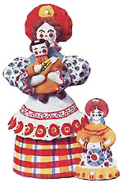
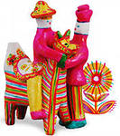
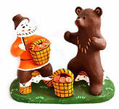

7. Комплексное, базовый и повышенный уровни.
Что символизируют знаки-обереги (знаки-символы) богов и царей Древнего Египта? Соедините стрелками название знака с соответствующим символическим значением.

знаки |  | символы
лотос | А | представление о дневном и ночном плавании солнца –Ра по небесному и подземному миру
Жук-скарабей | Б | Хранительница царей и богов. Символ власти
Кобра-защитница | В | Воскресение после смерти. Защищает от любой беды
Око-уаджет | Г | красота, бессмертие, вечная жизнь
Ладья вечности | Д | Символ бога утреннего солнца

8. Базовый уровень. Выберите верное определение и подчеркните его:
А) геральдика – наука о денежных знаках;
Б) геральдика – наука о гербах и их прочтении;
В) геральдика – наука о марках.
9. Базовый уровень. Что такое ритм?
А) выразительность и гармония;
Б) чередование изобразительных элементов;
В) полноправный элемент композиции.

10. Крутограммы. Повышенный уровень. Прочитайте зашифрованные слова.

Э М З
К И Р Т О Ц
З С Н Н И М
А Е П Я
О И К

11. Рассмотрите фигуры и напишите во второй колонке, какие фигуры являются геральдическими, а какие - негеральдическими.


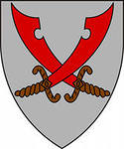






Примеры творческих заданий на выбор.

1. Базовый уровень. Создайте эскиз герба вашей семьи или школы (класса).

2. Повышенный уровень. Создайте эскиз герба вашей семьи или школы (класса), использовав особенности средневековой геральдики.

Описание правильного выполнения работы
На эскизе представлен вариант герба семьи или школы (класса) в соответствии с законами геральдики (наличие сложного, т. е. разделённого на несколько частей, гербового поля, символике знаков и цветов).

3. Комплексное, базовый и повышенный уровни.
Рассмотрите русские вышивки и выполните эскиз полотенца (скатерти, ковра, обоев) по мотивам народной вышивки. Выделите главный мотив, дополните орнаментальными рядами из ритмически повторяющихся знаков-символов
Умение: применять цвет для создания выразительного художественного образа в ДПИ.
4. Комплексное, базовый и повышенный уровни.
Создайте ритмическую композицию на плоскости на одну из предложенных ниже тем. Тему для композиции и художественный материал, наиболее точно соответствующий задуманному вами образу выберите самостоятельно.
Темы композиций:
«Дымковская игрушка»

«Холодная гжель»

«Любимый сервиз».

Ключ к проверке теоретической части с рекомендуемыми оценками в баллах
направления «Изобразительное искусство»

№ задания | Ответ |  | кол-во баллов
1 | Пастель, холст, карандаш, уголь, гуашь, краска, ластик, палитра |  | 5
2 | Базовый уровень  Повышенный уровень |  | 5  7
3 | Печь, лавка-конник, полати, прялка, вышитое полотенце, расписная посуда |  | 5
4 | Кокошник, лента, кичка, сорока, сарафан, понёва, передник-запон, душегрея |  | 5
5 | Базовый уровень: 1 – Дымковская игрушка, 2 - Филимоновская игрушка, 3 – Каргопольская игрушка |  | 5
6 | Повышенный уровень: 1 – в Дымковской слободе, неподалёку от города Вятки (ныне Киров), 2 – в деревне Филимоново в Тульской области, 3 – каргопольский район Архангельской области |  | 7
7 | Лотос - Г, жук-скарабей - Д, кобра-защитница – Б, око-уаджет – В, ладья вечности - А |  | 7
8 | Б) геральдика – наука о гербах и их прочтении |  | 5
9 | Б) чередование изобразительных элементов; |  | 5
10 | Эскиз, орнамент, композиция |  | 7
11 | Геральдические фигуры  Негеральдические фигуры |  | 7
Итого: max |  | 60
Творческие задания

I, | - Базовый уровень. Критерий достижения планируемого результата: оценивается общий замысел, отражающий характер членов семьи или учащихся школы (класса); стилизация предметов, использованных в гербе; композиция. |  | 5
 | - Повышенный уровень. Критерий достижения планируемого результата: оценивается общий замысел, отражающий характер членов семьи или учащихся школы (класса); использование в гербе элементов, свойственных средневековой геральдике (лилия, лев, единорог и др.) или стилизация современных предметов под средневековый декор; общая композиция |  | 7
II. | Критерий достижения планируемого результата:  - Базовый уровень: в композиции использована стилизация природных элементов, создана простая ритмическая композиция;  - Повышенный уровень: в композиции использована стилизация природных элементов, создана оригинальная ритмическая композийия с выделением главных и второстепенных элементов, оформление предмета соответствует его бытовому назначению |  | 5  7
Темы | Объект контроля  (критерии оценки) | Кол-во баллов | Тип задания
1 - 3 | - Ценностное отношение к миру;  - Адекватность художественного материала замыслу;  - Оригинальность решения темы;  - Передача настроения, эмоционального состояния с помощью средств художественной выразительности;  - Передача с помощью линии или орнамента эмоционального состояния образа;  - Равновесие композиции;  - Использование ритма для воплощения замысла;  - Заполнение плоскости листа в соответствии с художественными задачами. | 3  3  3  3  3  3  3 | Создание сюжетной композиции на плоскости на одну из предложенных тем
 | Итого max: | 21

Олимпиадные задания « Изобразительное искусство» з 6 класса
​ Цель – выявление уровня освоения предметных образовательных результатов в соответствии с требованиями ООП и стандарта.
Тема : «Виды изобразительного искусства и основа их образного языка»

_{Блок}  _{содержания} | Проверяемое умение и способы действия | _{Количество заданий} | _{Номера заданий} | _{Уровень сложности} | _{Тип задания} | Максимальный балл за каждое задание
Виды изобразительного искусства и основы образного языка | Называть пространственные и временные виды искусства и объяснять, в чем состоит различие временных и пространственных видов искусства.  Характеризовать три группы пространственных искусств: изобразительные, конструктивные и декоративные, объяснять их различное назначение в жизни людей.  Объяснять роль изобразительных искусств в повседневной жизни человека, в организации общения людей, в создании среды материального окружения, в развитии культуры и представлений человека о самом себе.  .  . | 2 | 1,2 | Базовый | Ответ на вопрос | 1
Мир наших вещей. Натюрморт | Узнавать о разных способах изображения предметов (знаковых, плоских, символических, объемных и т. д.) в зависимости от целей художественного изображения.  Строить изображения простых предметов по правилам линейной перспективы.  Выбирать и использовать различные художественные материалы для передачи собственного художественного замысла при создании натюрморта. | 3 | 3,4,5 | Базовый | Ответ на вопрос | 1
Вглядываясь в человека. Портрет | Различать в произведениях искусства различные способы изображения пространства.  Получать представление о мировоззренческих основаниях правил линейной перспективы как художественного изучения реально наблюдаемого мира.  Наблюдать пространственные  сокращения (в нашем восприятии) уходящих вдаль предметов. Объяснять понятия «картинная плоскость», «точка зрения», «линия горизонта», «точка схода», «вспомогательные линии». | 2 | 6,7 | Базовый | Ответ на вопрос | 1
Человек и пространство. Пейзаж | Называть пространственные и временные виды искусства и объяснять, в чем состоит различие временных и пространственных видов искусства.  Характеризовать три группы пространственных искусств: изобразительные, конструктивные и декоративные, объяснять их различное назначение в жизни людей.  Объяснять роль изобразительных искусств в повседневной жизни человека, в организации общения людей, в создании среды материального окружения, в развитии культуры и представлений человека о самом себе. | 3 | 8,9,10 | Базовый | Ответ на вопрос | 1
Тест для 6 класса по изобразительному искусству на тему:
«Виды изобразительного искусства и основа их образного языка»
Описание: Материал будет полезен учителям изобразительного искусства, работающим по программе Б.М. Неменского.
Цель: мониторинг и оценка качества знаний обучающихся 6 класса по изобразительному искусству по теме «Виды изобразительного искусства и основа их образного языка»
Задачи:
-установить уровень знаний обучающихся;
-приучать к анализу воспринимаемой информации;
-формировать культуру работы с тестовым материалом.
Инструкция: из трех вариантов ответа необходимо выбрать один правильный и отметить его галочкой.
Вопросы теста.
1. Как называются виды искусства, обладающие видимой формой, связаны с материальной средой, обликом людей и предметов, но не развивающиеся во времени?
а) пространственные или пластические виды искусства;
б) временные виды искусства;
в) пространственно-временные виды искусства.
2. Какие виды пространственных искусств относят к группе конструктивных видов искусства?
а) живопись, графика, скульптура;
б) архитектура и дизайн;
в) декоративно-прикладное искусство
3. Перечисли основные виды изобразительного искусства.
а) живопись, графика, скульптура;
б) архитектура и дизайн;
в) живопись, архитектура, скульптура.
4. Как называются прозрачные водяные краски, которые наносят на бумагу тонким слоем, благодаря чему работы выполненные этими красками обладают удивительной легкостью и прозрачностью?
а) гуашь;
б)темпера;
в) акварель.
5. Назовите основные цвета.
а)красный, синий, желтый;
б) красный, зеленый, желтый;
в) желтый, оранжевый, синий
6. Перечислите цвета радуги по-порядку.
а) красный, желтый, оранжевый, зеленый, голубой, синий, фиолетовый;
б) красный, оранжевый,желтый, зеленый, голубой, синий, фиолетовый;
в) красный, оранжевый, желтый, голубой, синий, зеленый, фиолетовый.
7. Перечисли теплые цвета.
а) синий, зеленый, фиолетовый;
б) желтый, синий, красный;
в) красный, желтый, оранжевый.
8. Как называется рисунок, в котором художник стремится выразить то, что ему кажется интересным?
а) набросок;
б) творческий рисунок;
в) учебный рисунок.
9. Как называется цветовой строй произведения, взаимосвязь всех его цветовых элементов?
а) фактура;
б) контраст;
в) колорит.
10. Как называется жанр, посвященный изображению животных во всех видах изобразительного искусства?
а) мифологический жанр;
б) анималистический жанр;
в) батальный жанр.
Ключ к тесту.
1) а; 2)б; 3)а; 4)в; 5)а; 6)б; 7)в; 8)б; 9)в; 10)б

Олимпиадные задания « Изобразительное искусство» 7 класс
1.​ Цель – выявление уровня освоения предметных образовательных результатов в соответствии с требованиями ООП и стандарта.
2.​ Распределение заданий по проверяемым предметным способам действия.
Тема года: «Изобразительное искусство в жизни человека»

_{Блок}  _{содержания} | Проверяемое умение и способы действия | _{Количество заданий} | _{Номера заданий} | _{Уровень сложности} | _{Тип задания} | Максимальный балл за каждое задание
Изображение фигуры человека и образ человека | Овладевать приемами выразительности при работе с натуры над набросками и зарисовками фигуры человека, используя разнообразные графические материалы.  Приобретать представление о задачах и приемах образного обобщения сложной формы, о подчинении детали целому  Получать представление о проблеме выявления в изобразительном искусстве соотношения духовной и внешней красоты человека.  Осознавать значение изобразительного искусства в создании культурного контекста между поколениями, между людьми. | 2 | 1,2 | Базовый | Ответ на вопрос | 1
Поэзия повседневности | Характеризовать сюжетно-тематическую картину как обобщенный и целостный образ, как результат наблюдений и размышлений художника над жизнью.  Объяснять понятия «тема», «содержание», «сюжет» в произведениях станковой живописи | 2 | 3,4 | Базовый | Ответ на вопрос | 1
Великие темы жизни | Характеризовать роль монументальных памятников в жизни общества.  Уметь называть и узнавать наиболее значимые памятники, знать их авторов и объяснять назначение этих монументов. | 3 | 5,6,7 | Базовый | Ответ на вопрос | 1
Реальность жизни и художественный образ | Объяснять роль конструктивного, изобразительного и декоративного начал в живописи, графике и скульптуре.  Характеризовать временные и пространственные искусства.  Понимать разницу между реальностью и художественным образом, значение и условность художественного образа | 3 | 8,9,10 | Базовый | Ответ на вопрос | 1

Тест для 7 класса по изобразительному искусству на тему:
«Изобразительное искусство в жизни человека»
Тест составлен для проверки знаний учащихся 7 класса по изобразительному искусству, обучающихся по программе Б. М. Неменского. Уровень сложности - средний, обязательный минимум, направлен на оценивание достижения предметных результатов по предмету.
Предметные результаты освоения изобразительного искусства 7 класса должны отражать:
1) формирование основ художественной культуры обучающихся как части их общей духовной культуры, как особого способа познания жизни и средства организации общения; развитие эстетического, эмоционально-ценностного видения окружающего мира; развитие наблюдательности, способности к сопереживанию, зрительной памяти, ассоциативного мышления, художественного вкуса и творческого воображения;
2) развитие визуально-пространственного мышления как формы эмоционально-ценностного освоения мира, самовыражения и ориентации в художественном и нравственном пространстве культуры;
3) освоение художественной культуры во всём многообразии её видов, жанров и стилей как материального выражения духовных ценностей, воплощённых в пространственных формах (фольклорное художественное творчество разных народов, классические произведения отечественного и зарубежного искусства, искусство современности);
4) воспитание уважения к истории культуры своего Отечества, выраженной в архитектуре, изобразительном искусстве, в национальных образах предметно-материальной и пространственной среды, в понимании красоты человека;
5) приобретение опыта создания художественного образа в разных видах и жанрах визуально-пространственных искусств: изобразительных (живопись, графика, скульптура), декоративно-прикладных, в архитектуре и дизайне; приобретение опыта работы над визуальным образом в синтетических искусствах (театр и кино);
6) приобретение опыта работы различными художественными материалами и в разных техниках, в различных видах визуально-пространственных искусств, в специфических формах художественной деятельности, в том числе базирующихся на ИКТ (цифровая фотография, видеозапись, компьютерная графика, мультипликация и анимация);
7) развитие потребности в общении с произведениями изобразительного искусства, освоение практических умений и навыков восприятия, интерпретации и оценки произведений искусства; формирование активного отношения к традициям художественной культуры как смысловой, эстетической и личностно значимой ценности.
При оценивании итоговой работы следует обязательно отметить достигнутые учеником успехи, а также недостатки и пути их устранения.
Систему подсчета и оценивания тестов, а также правила их выполнения необходимо обсудить с учащимися до выполнения тестовых заданий.
Результаты тестирования заносятся в таблицу.
Перевод баллов в оценку осуществляется по следующей схеме: за каждый правильный ответ -1балл, 0 баллов –неправильный ответ.
Ключи :
- г
- б
- в
- в
- б
- в
- б
- б
- б
- в

Тесовая работа
Часть 1
- Как называется жанр изобразительного искусства, в котором изображают неодушевлённые предметы, организованные в группу?
- пейзаж;
- живопись;
- портрет;
- натюрморт.
- Натюрморт - это вид изобразительного искусства?
- да;
- нет.
- Материалы, используемые в графике
- акварель;
- пластилин;
- карандаш, уголь, фломастеры;
- гуашь.
- Выразительные средства в живописи
- линия, штрих;
- объём;
- цветовое пятно, мазок, колорит, композиция;
- мазок;
- Когда и где сформировался натюрморт как самостоятельный жанр?
- в Древней Греции;
- в конце 16 – начале 17в в Голландии.
- Продолжи предложение: « Геометрическое тело ……. ».
- плоское;
- большое;
- объёмное;
- круглое.
- Как переводится слово КОНСТРУКЦИЯ?
- геометрические тела;
- взаимное расположение частей предмета, их соотношение;
- геометрические фигуры разной величины.
- Чему учат правила перспективы?
- передавать объём;
- отображать на плоскости глубину пространства;
- правильно рисовать графическими материалами.
- Наиболее светлое пятно на освещённой поверхности предмета:
- контраст;
- блик;
- рельеф.
- Светотень - это:
- отражение света от поверхности одного предмета в затенённой части другого;
- тень, уходящая в глубину;
- способ передачи объёма предмета с помощью теней и света.

Олимпиадные задания « Изобразительное искусство» 8 класс
1.​ Цель – выявление уровня освоения предметных образовательных результатов в соответствии с требованиями ООП и стандарта.
2.​ Распределение заданий по проверяемым предметным способам действия.
Тема года: «Архитектура и дизайн в жизни человека»

_{Блок}  _{содержания} | Проверяемое умение и способы действия | _{Количество заданий} | _{Номера заданий} | _{Уровень сложности} | _{Тип задания} | Максимальный балл за каждое задание
Архитектура и дизайн - конструктивные искусства в ряду пространственных искусств. Мир, который создает человек. Художник-дизайн –архитектура. | Понимать общее и различное во внешнем облике вещи и здания.  Уметь выявлять сочетание объёмов, образующих форму вещи.  Осознавать дизайн вещи как искусство и как социальное проектирование.  Определять вещь как объект, несущий отпечаток дня сегодняшнего и вчерашнего. | 2 | 1,2 | Базовый | Ответ на вопрос | 1
В мире вещей и зданий.Художественный язык конструктивных искусств | Понимать значение преемственности в искусстве архитектуры.  Осознавать современный уровень развития технологий и материалов, используемых  в архитектуре.  Иметь представление об историчности и социальности интерьеров прошлого. | 2 | 3,4 | Базовый | Ответ на вопрос | 1
Город и человек. Социальное значение архитектуры и дизайна как среды жизни человека» | Понимать эстетическое и экологическое взаимное сосуществование природы и архитектуры.  Приобретать общее представление о традициях ландшафтно-парковой Совершенствовать навыки коллективной работы над пространственной композицией.  Развивать и реализовывать своё чувство красоты, художественную фантазию в сочетании с архитектурно - смысловой логикой . | 3 | 5,6,7 | Базовый | Ответ на вопрос | 1
Человек в зеркале дизайна и архитектуры. Образ жизни и индивидуальное проектирование | Понимать и доказывать, что человеку прежде всего нужно «быть», а не «казаться».  Уметь видеть искусство вокруг себя.  Приобретать общее представление о технологии создания одежды.  Понимать как применять законы композиции в процессе создания одежды (силуэт, линия, фасон). | 3 | 8,9,10 | Базовый | Ответ на вопрос | 1

Тест для 8 класса по изобразительному искусству на тему: «Архитектура и дизайн в жизни человека»
I. Ответьте на вопросы.
1. Что такое интерьер?
а) внутреннее убранство помещения; б) внешний вид здания;
в) название мебели.
2. Какое традиционное направление ландшафтной архитектуры, существуют в Европе?
а) французская школа в) бельгийская школа
б) итальянская школа г) немецкая школа
3. Что такое планировка помещений?
а) расположение и взаимосвязь помещений в здании
б) план – карта местности; в) оформление и декорирование стен, потолка, пола
4. Что не относится к малым архитектурным формам?
а) скамейка б) баня
в) фонтан г) фонари
5. Художественный стиль, в переводе означает «причудливый», для которого характерно богатство и пышность форм, обилие декора.
а) Классицизм; б) модерн;в) барокко; г) рококо.
6. Что не входит в понятие дизайн интерьера
а) оформление и декорирование стен, потолка, пола
б) проведение строительных и ремонтных работ
в) организация удобной и комфортной среды для человека
7.Что такое ландшафтная архитектура?
а) оформление и организация природной среды
б) строительство садов, парков, бульваров
в) строительство здания на сложном рельефе
8. Что не относится к малым архитектурным формам?
а) гараж б) ларек
в) фонтан г) фонари
9. Какой архитектурный стиль в Средние века характеризуется стрельчатыми сводам, применением витражей, а также подчиненностью архитектурных форм вертикальному ритму?
а) Барокко; б) готика;
в) рококо; г) ампира.
10. Художественные признаки, свойственные искусству той или иной эпохи.
а) Стиль; б) направление;
в) жанр; г) техника.

Ключи к тестам по изобразительному искусству 8 класс :
За каждый правильный ответ 1 балл.
Ответы к тесту: 1.А,2 А,3А,4Б,5В,6Б,7А,8А,9Б,10А

Олимпиадные задания «Изобразительное искусство»
1.​ Цель – выявление уровня освоения предметных образовательных результатов в соответствии с требованиями ООП и стандарта.
2.​ Распределение заданий по проверяемым предметным способам действия.
Тема года: «Художественные представления о мире»

_{Блок}  _{содержания} | Проверяемое умение и способы действия | _{Количество заданий} | _{Номера заданий} | _{Уровень сложности} | _{Тип задания} | Максимальный балл за каждое задание
Виды искусства | Назвать пространственные и временные виды искусства; Уметь обьяснить в чем состоит различие временных и пространственных видов искусства.  Классифицировать жанровую систему в изобразительном искусстве и ее значение для понимания изменений в мире. | Блок А-12 | 1,2,3,4,5,6,7,8,9,10,11,12. | Базовый | Ответ на вопрос | 1
Содружество искусств | Совершенствовать навыки коллективной работы над пространственной композицией.  Развивать и реализовывать своё чувство красоты, художественную фантазию в сочетании с архитектурно - смысловой логикой. | Блок Б-3 | 1,2,3 | Базовый | Б1-соотнести термины по группам;  Б2-соотнести автора картины с его произведением; Б3 –заполнить таблицу. | 1

Аттестационная работа по изобразительному искусству за курс 9 класса.

Инструкция по выполнению работы
На выполнение итоговой работы по искусству даётся 40 минут. Работа состоит из 2 частей.
Часть А. - (основная) состоит из 12 заданий с выбором ответа.
Часть В. - (основная) состоит из трех заданий, одно из которых –заполнение таблицы, а два других – установление соответствия.
Правильный ответ на каждое задание основной части А оценивается одним баллом.
Задание основной части В -1 оценивается 2 баллами, а части В -2 – 6 баллами. Дополнительная часть С оценивается пятью баллами. Баллы, полученные за все выполненные задания, суммируются

Баллы | менее 7 | 8-11 | 10-13 | 14-15
Отметка | 2 | 3 | 4 | 5

Часть А.
(В заданиях предполагается только один правильный ответ)
А 1: Какой из этих видов искусств не относится к изобразительным?
А) Скульптура Б) Дизайн В) Живопись Г) Графика Д)Театр Е) Музыка
А 2: Основные цвета это –
А) цвета, которые есть в природе
Б) цвета, которые нельзя получить путём смешения красок
В) цвета, которые образуются путём смешения других цветов
А 3: Произведения какого вида искусства имеют трехмерный объём:
А) архитектура, Б) графика, В) скульптура, Г) живопись, Д) фотография
А 4: Жанр искусства, который посвящен изображению неодушевленных предметов, размещенных в единой среде и объединенных в группу:
А) натюрморт, Б) пейзаж, В) портрет;
А 5: Светотень - это:
А) отражение света от поверхности одного предмета в затенённой части другого;
Б) тень, уходящая в глубину;
В) способ передачи объёма предмета с помощью теней и света.
А 6: Система отображения на плоскости глубины пространства называется:
А) конструкция
Б) объем
В) перспектива
А 7: Портрет художника или скульптора, выполненный им самим.
А) портрет
Б) автопортрет
В) скульптура
А 8: Разворот головы персонажа в «профиль» - это:
А) вид спереди;
Б) вид сбоку;
В) вид пол-оборота.
А 9: Разновидностями какого жанра живописи могут называться: городской, морской, сельский, индустриальный.
А) портрет
Б) натюрморт
В) пейзаж
А 10: Назовите имя художника.
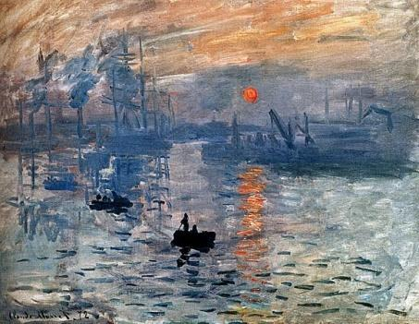
Его картина «Впечатление. Восходящее солнце» дала название целому художественному направлению - «импрессионизм». Он жил во Франции (1840-1926). Писал преимущественно пейзажи, в которых стремился передать непрерывное изменение освещения. Краски и формы в его картинах как бы вибрируют, почти растворяются.
В Эрмитаже хранятся его работы «Берег реки», «Поле маков» и другие.
А) Огюст Ренуар
Б) Клод Моне
В) Эдуард Мане

А 11: Вставь пропущенное слово в данное определение.
Портрет, пейзаж, натюрморт - это ... изобразительного искусства.
А) Виды
Б) Типы
В) Жанры
Г) Группы
А 12: Определите, какое из произведений относится к жанру портрета?
А) 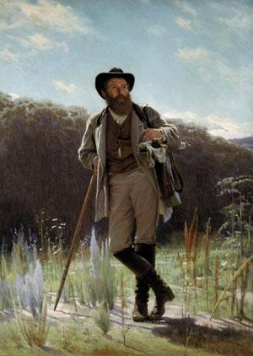 Б) 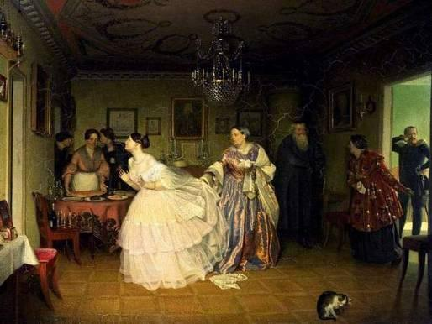 В) 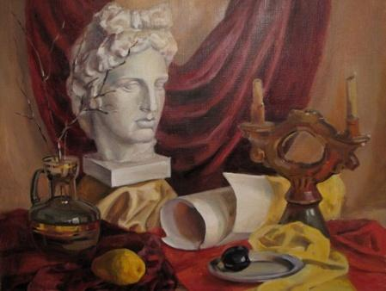

Часть Б. (При выполнении части Б внимательно читайте условия выполнения заданий)
Б 1: Сгруппируй правильно: глина, музыка, цирк, кино, уголь, пастель, фотография, мрамор, металл, карандаш, гипс, сангина, теевидение, театр, литература. Запишите в нужную строку
Материалы скульптуры:______________________________________________
Графические материалы:______________________________________________
Синтетические искусства______________________________________________
Б 2: Соотнесите имя великого портретиста с его произведением:
1. И. Крамской
2. Рембрандт
3. И. Репин
4. Леонардо да Винчи
5. И. Шишкин
6. К. Брюллов
7 А. Иванов
А) 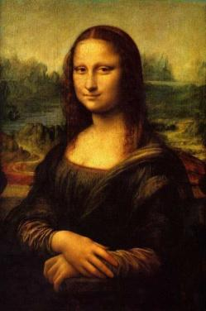 Б) 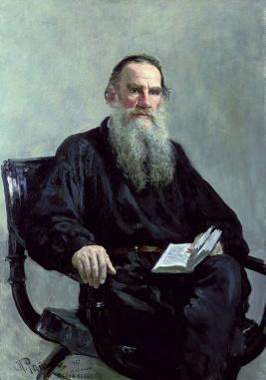 В) 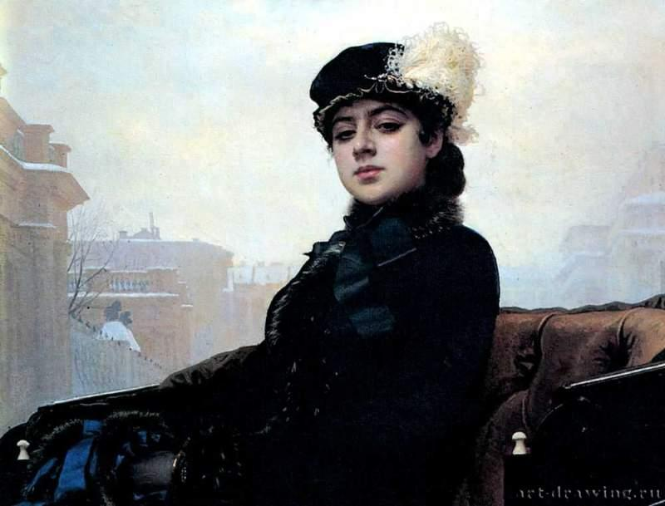
Г) 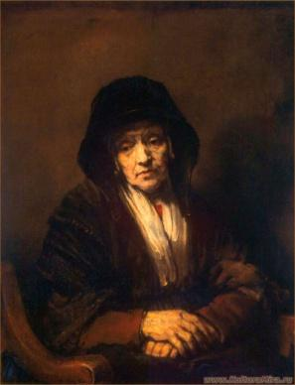 Д) 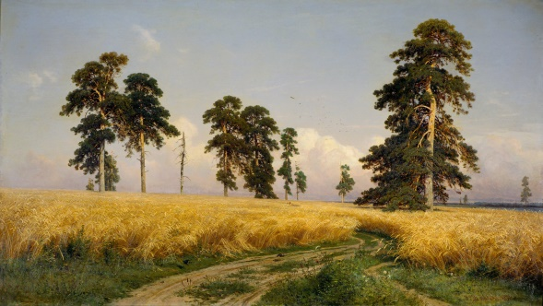 Е) 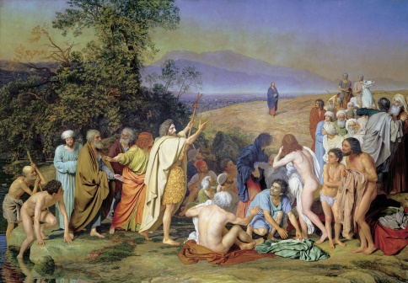
Ж) 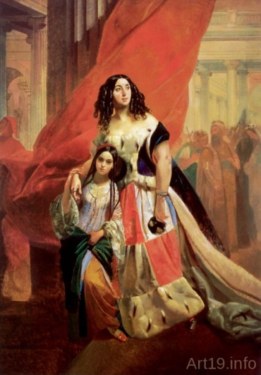 3) 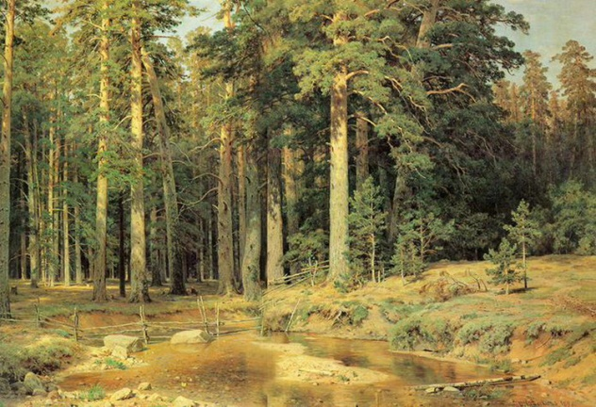

Б 3: Заполните таблицу, определив, к каким видам изобразительного искусства относятся данные произведения.
1 Живопись
2 Графика
3 Скульптура
4 Архитектура
5 Декоративно-прикладное
6 Дизайн

а 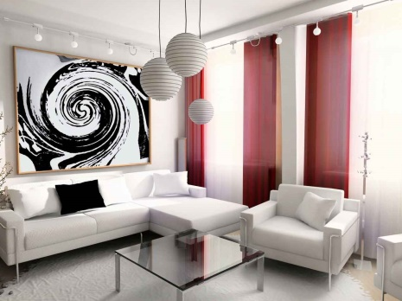 б 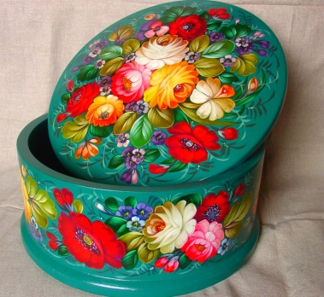 в 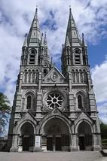
г 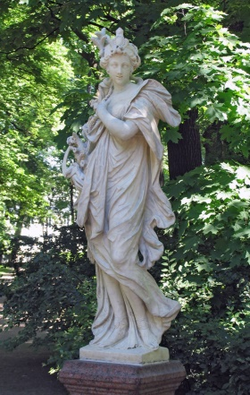 д 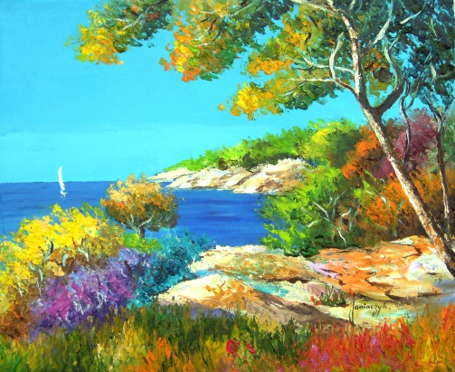 е 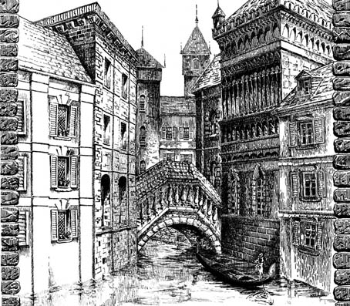

Олимпиадная работа по изобразительному искусству проводится с целью:
Оценить достижение планируемых предметных результатов освоения обучающимися 9 класса разделов: «Виды искусства», «Содружество искусств».
Содержание работы определяется на основе следующих документов:
- Федерального государственного образовательного стандарта основного общего образования (Утвержден приказом Министерства образования и науки Российской Федерации от «17» декабря 2010 г. № 1897, стр.16-17) с изменениями от 29 декабря 2014г. №1644,от 31 декабря 2015г. №1577.
- Основной образовательной программы основного общего образования ГОУ РК ШИ №1 г.Воркуты
- Рабочей программы для общеобразовательных учреждений Г. И. Даниловой, Искусство 5-11 класс, Москва: «Дрофа», 2014 г
Работа по искусству включает в себя контролируемые элементы содержания следующих тем: Художественные представления о мире, Азбука искусства, Синтетические искусства, Под сенью дружных муз :

Проверяемые умения и виды деятельности
Работа составлена, исходя из необходимости проверки достижения планируемых предметных результатов обучения по темам: Художественные представления о мире, Азбука искусства, Синтетические искусства, Под сенью дружных муз.
Время выполнения варианта работы
На выполнение итоговой работы отводится 40 минут.
Дополнительные материалы и оборудование
Дополнительные материалы и оборудование: бланк ответа, простой (цветной) карандаш , альбомный лист, линейка, ластик, пластилин, стека, салфетка.
Условия проведения
Работа проводится согласно расписанию в присутствии учителя изобразительного искусства. При выполнении работы обучающиеся записывают ответы в бланк ответа со штампом школы.

